SOLUCIÓN

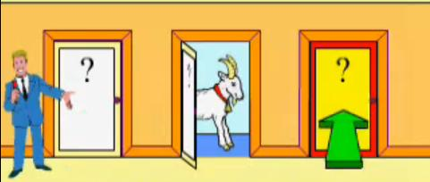

A primera vista parece obvio que da igual (opción 3). La intuición nos dice que ahora, quitando una puerta sin premio, la puerta que nosotros escogimos tiene un 50 % de tener una cabra y por tanto da igual cambiar que no hacerlo. Pero no sería una paradoja o problema si fuera tan trivial, ¿verdad?.
Desarrollamos todas las posibilidades mediante un diagrama de árbol:
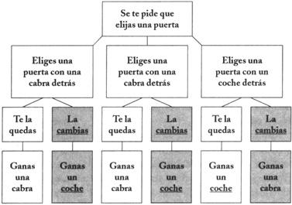
Si miramos las posibilidades de ganar según cambiemos o no cambiemos, vemos que si no cambiamos tenemos 1/3 y si cambiamos tenemos 2/3.

¿Por qué sucede esto?
Porque lo que muestra el presentador no afecta a tu elección original, sino sólo a la otra puerta no escogida. Una vez que se abre una puerta y se muestra la cabra, esa puerta tiene una probabilidad de 0 de contener un coche. Si el conjunto de dos puertas no escogidas tenía una probabilidad de contener el coche de 2/3, entonces, si una tiene una probabilidad de 0, la otra debe tener una probabilidad de 2/3..

